嘉通集团拟提拔任用干部任前公示通告

经嘉通集团党委研究，决定将拟提拔任用的陈丽聪等4名同志予以公示，征求广大干部、群众的意见。现就有关事项通告如下：
1.反映问题的方式
在公示期限内，任何单位和个人均可通过来信、来电、来访等形式，向反映公示对象存在的问题。以单位名义反映问题的应加盖公章，以个人名义反映问题的提倡署报本人真实姓名。
2.要求
反映问题要坚持实事求是的原则，反对借机诽谤诬告。
3.公示时间
从2021年4月27日起至5月6日止，共5个工作日。
4.公示联系处室和受理方式
联系处室：嘉通集团党群人事部
地址：南湖大道902号4楼
邮编：314050
举报电话：82031229

中共嘉兴市交通投资集团有限责任公司委员会

2021年4月26日

嘉通集团拟提拔任用干部名单

 | 陈丽聪，现任集团公司战略投资部主管，拟任集团公司战略投资部副经理。  女，1985年11月出生，籍贯辽宁营口，2009年7月参加工作，民建成员，全日制本科学历。曾任集团公司温泉开发部招商二科科长，办公室宣传科科长，经营管理部科长，经营安全部主管等职。
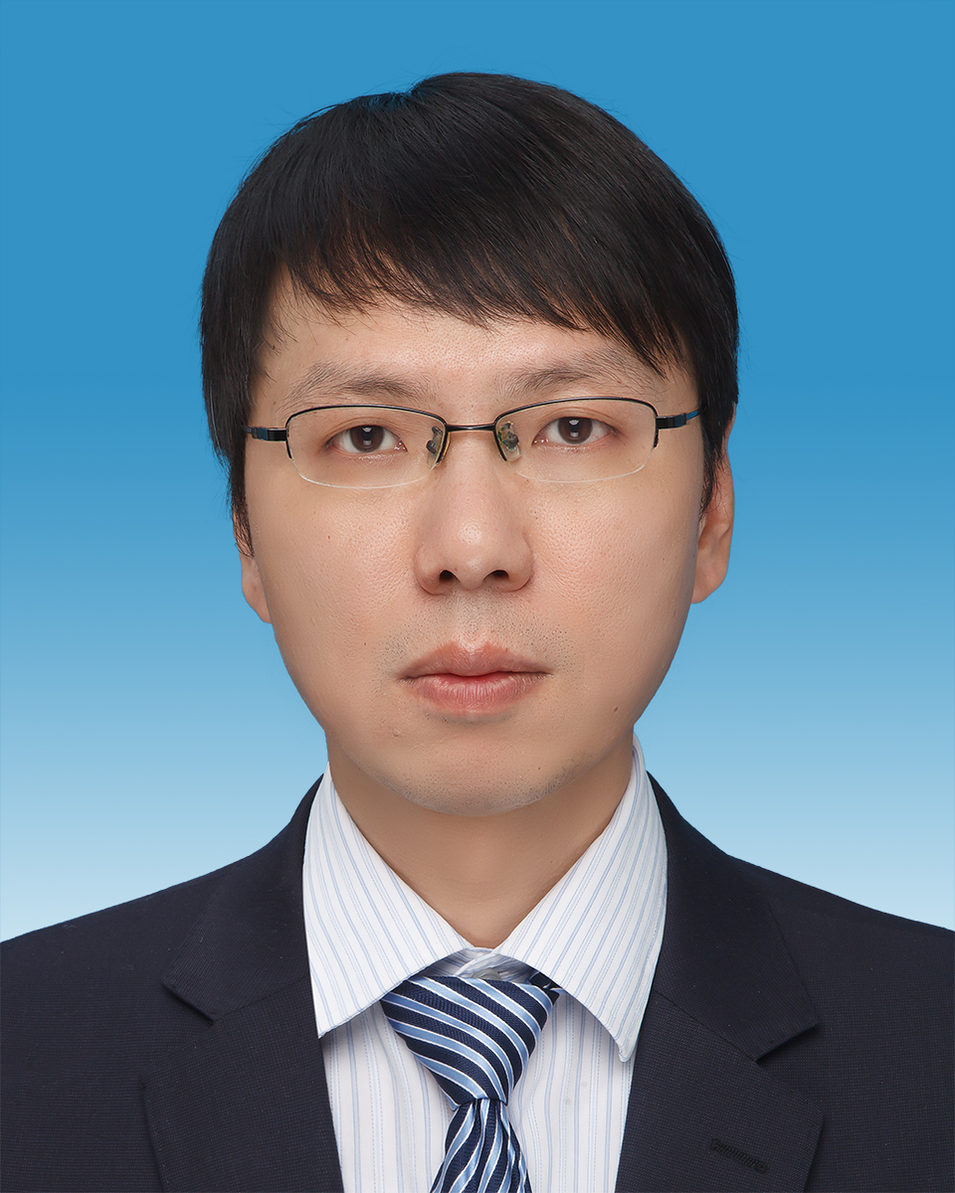 | 陈云鹏，现任集团公司财务融资部主管，拟任嘉兴市国鸿汽车运输有限公司副总经理。  男，1981年6月出生，籍贯浙江平湖，2004年7月参加工作，全日制本科学历。曾任集团公司财务部、资本营运部科员，资本营运部融资主管，财务管理部融资主管等职。
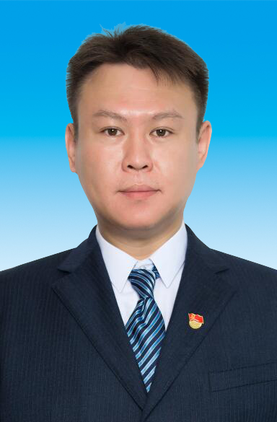 | 蒋明宇，现任嘉兴市温泉投资发展有限公司党支部委员、总经理助理，拟任嘉兴市温泉投资发展有限公司、嘉兴市路源基础设施投资建设开发有限公司副总经理。  男，1980年6月出生，籍贯黑龙江佳木斯，2004年6月参加工作，全日制本科学历，中共党员。曾任杭浦项目部工程科科员，嘉兴市嘉通高速公路管理有限公司收费所所长，嘉兴市嘉萧高速公路投资开发有限公司党支部委员、合同管理部副经理，嘉兴交通建设开发有限责任公司党支部委员、合同管理部副经理、综合管理部经理，嘉兴市新能源股份有限公司党支部委员、总经理助理等职。
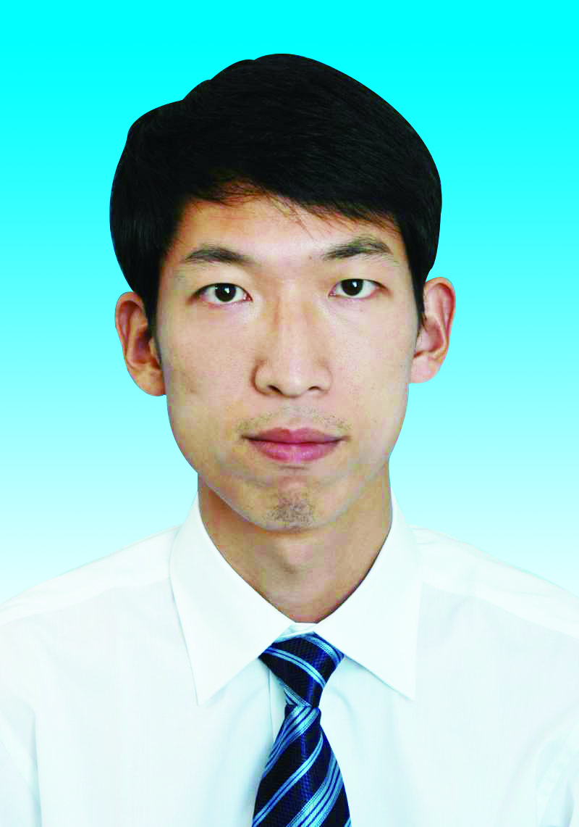 | 董卫国，现任嘉通高速联合党总支委员，浙江杭浦高速公路有限公司、嘉兴市杭州湾大桥投资开发有限责任公司、嘉兴市申嘉湖高速公路投资开发有限公司、嘉兴市嘉绍高速公路投资开发有限责任公司总经理助理，拟任浙江杭浦高速公路有限公司、嘉兴市杭州湾大桥投资开发有限责任公司、嘉兴市申嘉湖高速公路投资开发有限公司、嘉兴市嘉绍高速公路投资开发有限责任公司副总经理。  男，1977年11月出生，籍贯浙江绍兴，2000年8月参加工作，全日制本科学历，中共党员。曾任申嘉湖项目部工程师，嘉绍项目部合同部副经理，嘉兴市卓越交通工程技术有限公司养护项目一部经理，嘉兴市嘉通高速公路管理有限公司路产养护管理部经理、总经理助理等职。

